GM Alexander Donchenko vítězem Czech Openu 2025!
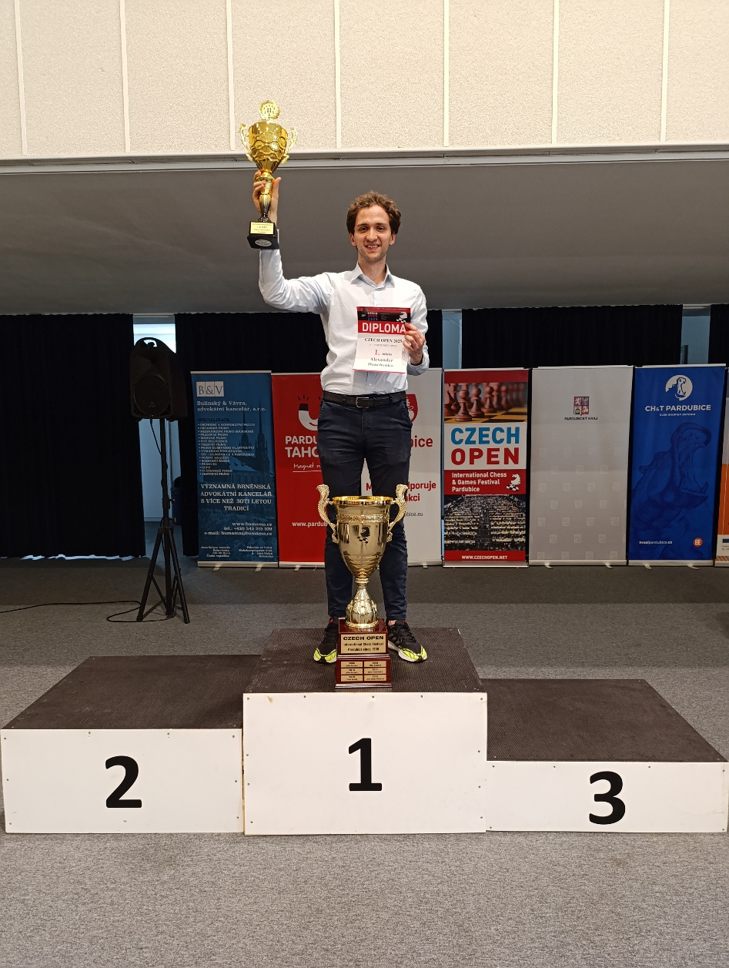
Czech Open 2025 se stal minulostí. Vítězem letošního velmistrovského turnaje „A“ se stal německý GM Alexander Donchenko, který tím navázal na své vítězství z roku 2022. Turnajem projel jako nůž máslem, od druhého kola neopustil první šachovnici. Celkově získal krásných
8 bodů, remizoval pouze dvě partie. Po prohře se skvěle hrajícím českým velmistrem Petrem Hábou ve 4. kole to nevypadalo, že by izraelský GM Evgeny Zanan měl významně bojovat
o nejvyšší příčky. Ze zbylých pěti kol ovšem udělal nádherných 4,5, přičemž ve velkém stylu porazil i nasazenou jedničku GM Antona Korobova. Tímto výkonem vybojoval druhé místo. Se stejným počtem bodů (7/9) skončil na třetím místě zkušený český GM Jiří Štoček. Obdobně jako Zanan měl Jiří Štoček excelentní závěr turnaje, za zmínku stojí zvláště generační souboj v 8. kole nad IM Václavem Fiňkem.
Vítěz turnaje GM Alexander Donchenko
Jenom o kousek utekla velmistrovská norma IM Janu Vykoukovi (perfo. 2585). Honza prošel turnajem bez jediné prohry, remizoval s prvními třemi nasazenými hráči. Bohužel do posledního kola dostal černými výborně hrajícího mongolského IM Khuyagtsogta Itgelta, jenž mu v partii, v posledním kole nedovolil moc šancí na výhru. Se svým soupeřem poté skončili na 4. respektive 5. místě v turnaji. Pro kompletní výsledky navštivte chess-results.
V turnaji „A“ bylo nakonec uděleno 5 norem mezinárodního mistra. Svým výkonem si jí zasloužili Jáchym Šmolík, Jan Mikeš, Michal Jareš, Andrey Davydov a Patryk Rekuć. Celkově bojovalo
o normu v posledním kole 11 hráčů.
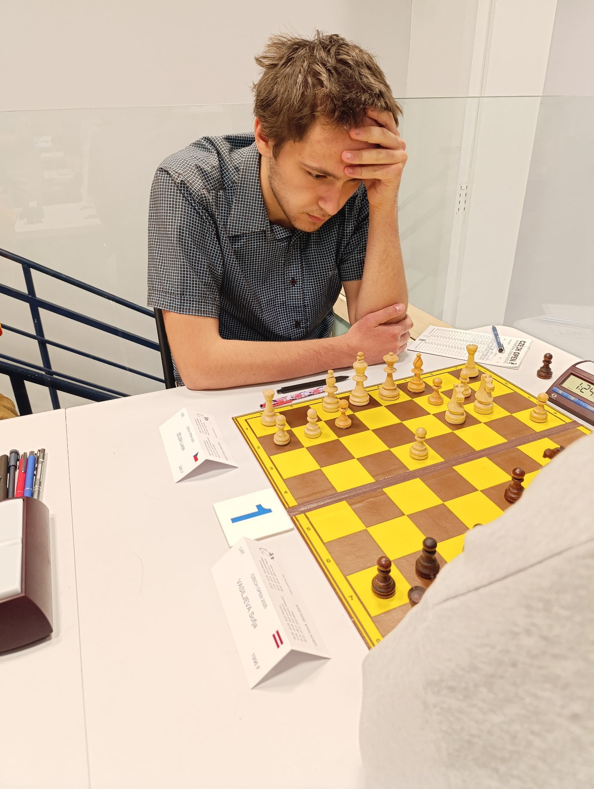
V následujících turnajích kralovali vždy Češi. V sekci „B“ zvítězil výborně hrající Lukáš Zelba se 7,5/9. Lukáš ani jednou v turnaji neprohrál, porazil dokonce i druhého v pořadí, Jihokorejce Jinwoo Noha. Bronzovou medaili získal Izraelec Noam Berman Ostrovsky. Pardubického „béčka“ se letos zúčastnilo na 200 lidí ze 26 zemí světa. Kompletní výsledky naleznete pod odkazem.
Vítěz turnaje "B" Lukáš Zelba
V turnaji „C“ zvítězil Vojtěch Závorka. Vyhrál 8 partií, remizoval pouze jedinou a to s celkově druhým Davidem Faltýnkem. Na třetím místě se umístila Destina Cinay Cika z Turecka.
Podobně dominantní výkon se povedl také vítězi třicítek Tomáši Pokornému. Celý turnaj hrál na první či druhé desce, remizoval pouze třikrát. Vítězstvím v posledním kole potvrdil nejenom formu, ale také zisk nejvyšší příčky. Na druhém místě skončil německý Dr. Mikhail Tyomkyn. Finalovou trojici uzavírá Aleš Novák.
V neposlední řadě bychom chtěli poděkovat všem účastníkům nejenom za to, že si přijeli zahrát do Pardubic šachy, ale také za bezproblémový chod turnaje. Neřešil se žádný větší spor, po celou dobu panovala přátelská atmosféra.
Pro více informací o festivalu, navštivte oficiální stránky. O dalších akcích se můžete dozvědět také prostřednictvím našeho Facebooku nebo Instagramu. Více fotografií lze nalézt ve fotogalerii.
Za tým Avechess Tadeáš Baláček

